
HỌC VIỆN CÔNG NGHỆ BƯU CHÍNH VIỄN THÔNG
KHOA CƠ BẢN I
BỘ MÔN LẬP TRÌNH WEB



XÂY DỰNG WEBSITE
QUẢN LÝ NHÀ HÀNG KFC

Giảng viên hướng dẫn | : NGUYỄN QUỐC UY
Họ và tên sinh viên | : TRẦN HẢI LONG
Mã sinh viên | : B23DCCN510
Lớp | : 11

Hà Nội – 2023

Mục Lục

Mục Lục 2
Theo dõi phiên bản tài liệu 2
PHẦN 1: GIỚI THIỆU ĐỀ TÀI – HỆ THỐNG 3
1. Mục tiêu hệ thống 3
2. Phạm vi đề tài 3
3. Đối tượng sử dụng 3
PHẦN 2: USER STORY 3
1. Quản lý Bán hàng 3
2. Quản trị Thực đơn & Kho 4
3. Báo cáo & Thống kê 5
4. Hệ thống & Bảo mật 6
PHẦN 3: PHÂN TÍCH VÀ THIẾT KẾ 6
1. Mô hình Use Case 7
2. Sequence Diagram 14
3. Thiết kế giao diện 18
PHẦN 3: DATABASE 19
1. ERD 19

Theo dõi phiên bản tài liệu

Tên | Ngày | Lý do thay đổi | Phiên bản
Quản lý nhà hàng KFC | 18/01/2026 |  | 1.0

PHẦN 1: GIỚI THIỆU ĐỀ TÀI – HỆ THỐNG

Mục tiêu hệ thống

- Giúp quản lý và nhân viên theo dõi thông tin món ăn, combo một cách tiện lợi và chính xác.
- Tránh nhầm lẫn, sai sót trong quá trình ghi nhận đơn hàng và tính toán doanh thu.
- Nắm bắt kịp thời tình hình hàng hóa tồn kho để có kế hoạch nhập hàng phù hợp.
- Quản lý linh hoạt các chương trình khuyến mãi và khách hàng
- Tối ưu hóa quy trình điều phối và chế biến

Phạm vi đề tài

- Đề tài áp dụng cho hệ thống các cửa hàng thuộc chuỗi nhà hàng KFC trên phạm vi toàn quốc.

Đối tượng sử dụng
- Quản trị viên (Admin): Quản lý toàn bộ hệ thống hoạt động của nhà hàng trực tuyến, bao gồm giám sát doanh thu, quản lý tài khoản nhân viên và đảm bảo vận hành ổn định của cả trang cửa hàng (frontend) và trang quản trị (admin).
- Quản lý thực đơn và kho món ăn: Có trách nhiệm cập nhật hàng ngày danh mục các món ăn (Gà rán, Burger, Combo, Đồ uống...). Sắp xếp thực đơn theo các nhóm danh mục nhất định để khách hàng dễ dàng tìm kiếm khi đặt món. Ngoài ra còn lập thông báo thống kê số lượng món đã bán, doanh thu và phản hồi từ khách hàng, từ đó xác định các món ăn được ưa chuộng nhất để có kế hoạch nhập nguyên liệu và bổ sung thực đơn.
- Bộ phận xử lý đơn hàng: Tiếp nhận các đơn hàng từ hệ thống, kiểm tra thông tin khách hàng và trạng thái thanh toán.
- Khách hàng: Truy cập vào hệ thống giao diện người dùng (frontend) để tra cứu thực đơn, thực hiện đăng ký thành viên và tiến hành quy trình đặt món trực tuyến.

PHẦN 2: USER STORY

Quản lý Bán hàng
ID | Vai trò | Mong muốn (Làm gì) | Mục đích (Để làm gì) | Tiêu chí chấp nhận (Hoàn thành khi nào)
US.01 | Khách hàng | Xem menu và đặt hàng trực tuyến | Lựa chọn món ăn nhanh chóng và biết giá cả rõ ràng. | 1. Menu hiển thị theo danh mục (Đồ uống, Thức ăn...); có nhãn "Best Seller".  2. Món hết hàng tự động ẩn nút "Thêm" và hiển thị nhãn "Hết hàng".  3. Giỏ hàng cập nhật số tiền tức thì (bao gồm phí dịch vụ/thuế nếu có).  4. Có bước xác nhận đơn hàng và chọn phương thức thanh toán.
US.02 | Thu ngân | Tạo và xử lý đơn hàng tại quầy. | Xử lý giao dịch nhanh chóng | 1. Tìm kiếm món nhanh theo tên hoặc mã.  2. Hỗ trợ chọn thuộc tính món (Size, Topping) và ghi chú riêng.  3. Tự động tính tiền thừa cho khách.  4. Xuất QR thanh toán động và in hóa đơn ngay khi hoàn tất.
US.03 | Nhân viên | Quản lý trạng thái đơn hàng. | Kiểm soát quy trình chế biến và giao đồ cho khách. | 1. Có thể chuyển trạng thái từ "Đang xử lý" sang "Chờ lấy đồ" và "Hoàn thành".  2. Cho phép hủy đơn khi chưa chế biến và có lý do.  3. Có âm thanh cảnh báo nếu đơn hàng chờ quá lâu (VD: >20 phút).

Quản trị Thực đơn & Kho
ID | Vai trò | Mong muốn (Làm gì) | Mục đích (Để làm gì) | Tiêu chí chấp nhận (Hoàn thành khi nào)
US.04 | Quản lý | Quản lý danh mục món ăn (Thêm/Sửa/Xóa/Ẩn món). | Cập nhật thực đơn theo mùa hoặc theo tình trạng kho. | 1. Cho phép thêm món mới với các thông số: Tên, Mô tả, Hình ảnh, Giá bán, Danh mục.  2. Cho phép cập nhật giá hàng loạt hoặc ẩn món ăn khi không còn phục vụ.  3. Có chức năng tìm kiếm và lọc món ăn theo tên hoặc danh mục.
US.05 | Quản lý | Định nghĩa các gói Combo và Khuyến mãi. | Thúc đẩy doanh số bán hàng bằng các gói ưu đãi. | 1. Cho phép tạo Combo từ các món lẻ với giá ưu đãi riêng.  2. Cấu hình điều kiện khuyến mãi (Giảm %, Giảm tiền mặt, Mua A tặng B).  3. Thiết lập thời gian hiệu lực (Ngày/Giờ) và Trạng thái (Bật/Tắt) của chương trình ưu đãi.
US.06 | Quản lý | Định nghĩa định mức nguyên liệu | Làm cơ sở để trừ tồn kho tự động. | 1. Thiết lập 1 món ăn/đồ uống tiêu tốn bao nhiêu nguyên liệu (đơn vị: g, ml, cái...).  2. Hệ thống tự động tính toán giá vốn dự kiến dựa trên Recipe.
US.07 | Quản lý | Quản lý nhập kho và cảnh báo | Đảm bảo nguyên liệu luôn sẵn có. | 1. Ghi nhận phiếu nhập kho: Số lượng, đơn giá, nhà cung cấp.  2. Tự động gửi cảnh báo (In-app/Email) khi nguyên liệu chạm ngưỡng tối thiểu (Min-stock).

Báo cáo & Thống kê
ID | Vai trò | Mong muốn (Làm gì) | Mục đích (Để làm gì) | Tiêu chí chấp nhận (Hoàn thành khi nào)
US.08 | Quản lý | Thống kê và kết xuất báo cáo theo thời gian thực. | Theo dõi hiệu quả kinh doanh và đưa ra chiến lược phù hợp. | 1. Dashboard hiển thị doanh thu theo ca/ngày/tháng dưới dạng biểu đồ.  2. Danh sách Top 5 món bán chạy và 5 món bán chậm nhất.  3. Xuất file Excel chi tiết doanh thu và lịch sử thao tác của nhân viên.

Hệ thống & Bảo mật
ID | Vai trò | Mong muốn (Làm gì) | Mục đích (Để làm gì) | Tiêu chí chấp nhận (Hoàn thành khi nào)
US.09 | Quản lý | Quản lý tài khoản và phân quyền nhân viên. | Đảm bảo tính bảo mật và trách nhiệm của từng bộ phận. | 1. Tạo tài khoản nhân viên kèm theo vai trò (Role: Admin, Cashier, Kitchen) và giới hạn quyền truy cập  2. Hỗ trợ cập nhật thông tin, đổi mật khẩu hoặc khóa tài khoản ngay lập tức khi nhân sự thay đổi để đảm bảo an ninh.
US.10 | Hệ thống | Ghi nhật ký hoạt động (Audit Log). | Truy vết các hành động nhạy cảm. | 1. Ghi log mọi thao tác: Đăng nhập, Sửa giá, Hủy đơn, Xuất kho.  2. Log bao gồm: Timestamp, User ID, Nội dung cũ, Nội dung mới.  3. Log chỉ dành cho Admin xem và không thể xóa bỏ.

PHẦN 3: PHÂN TÍCH VÀ THIẾT KẾ

Đăng nhập (Admin)

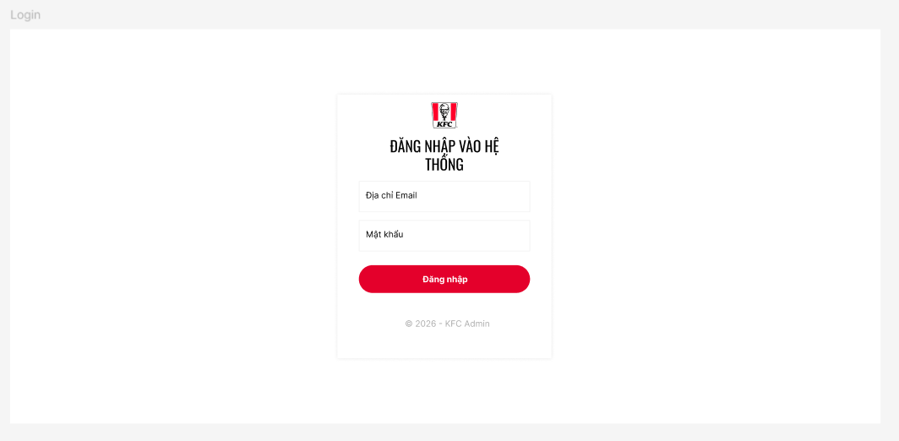
UI

Sequence Diagram
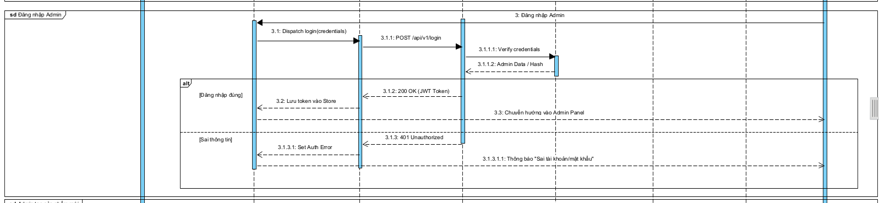
Mục đích: Quản trị viên đăng nhập vào hệ thống để truy cập trang quản trị.
Các bước thực hiện:
- Đăng nhập Admin: Quản trị viên nhập thông tin đăng nhập (username/password) trên Frontend App.
- Dispatch login(credentials): Frontend gửi action login với thông tin đăng nhập tới Redux.
- POST /api/v1/login: Redux gửi HTTP POST request đến Backend API với credentials.
- Verify credentials: Backend API kiểm tra thông tin đăng nhập với Database.
- Admin Data / Hash: Database trả về thông tin Admin và mật khẩu đã hash.
- Xử lý kết quả đăng nhập:
- Trường hợp thành công:
- Backend API trả về 200 OK (JWT Token)
- Redux Lưu token vào Store
- Frontend Chuyển hướng vào Admin Panel
- Trường hợp thất bại:
- Backend API trả về 401 Unauthorized
- Redux Set Auth Error trong Store
- Frontend hiển thị thông báo "Sai tài khoản/mật khẩu"

Use Case Diagram
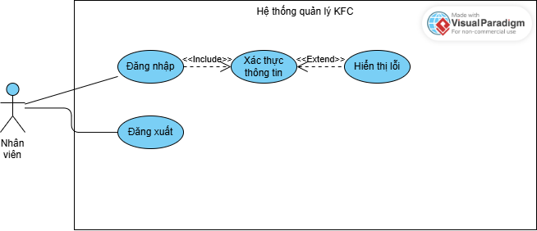
ID | UC01
Tên Use Case | Đăng Nhập
Mô tả | Xác thực danh tính người dùng vào hệ thống dựa trên thông tin tài khoản đã đăng ký để cấp quyền truy cập tương ứng với vai trò.
Actor Chính | Tất cả người dùng
Tiền Điều Kiện | Người dùng có tài khoản
Hậu Điều Kiện | Người dùng được cấp quyền truy cập
Luồng Chính | 1. Người dùng truy cập trang đăng nhập  2. Nhập email/username  3. Nhập mật khẩu  4. Nhấn "Đăng nhập"  5. Hệ thống xác thực thông tin  6. Tạo session/token cho người dùng  7. Điều hướng đến trang chính
Luồng Ngoại Lệ | E1: Email/username không tồn tại → Thông báo lỗi  E2: Mật khẩu sai → Thông báo lỗi, đếm lần sai  E3: Tài khoản bị khóa → Thông báo và yêu cầu liên hệ hỗ trợ  E4: Quá 5 lần sai mật khẩu → Khóa tài khoản tạm thời

Đặt hàng & Thanh toán

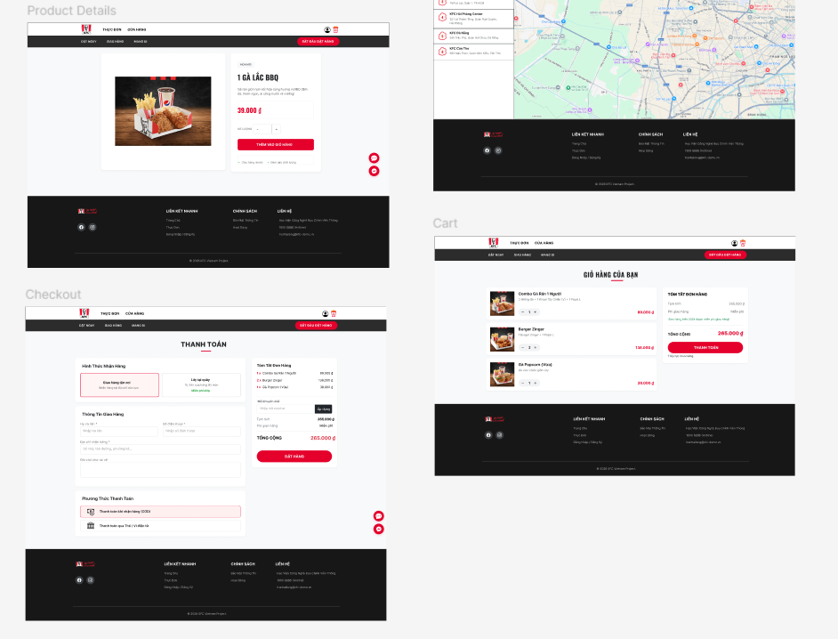
UI

Sequence Diagram
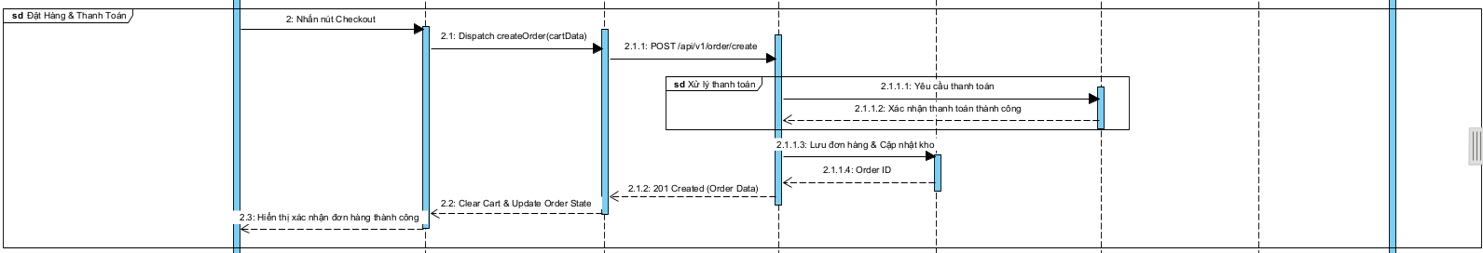
Mục đích: Khách hàng truy cập thực đơn, lựa chọn món ăn và thanh toán

Các bước thực hiện:
- Truy cập trang Products: Khách hàng truy cập thực đơn
- Dispatch getProducts(): Frontend App gửi action getProducts() tới Redux để lấy danh sách sản phẩm.
- GET /api/v1/products: Redux gửi HTTP GET request đến Backend API để yêu cầu danh sách sản phẩm.
- Lấy danh sách thực đơn: Backend API truy vấn Database để lấy tất cả sản phẩm.
- Trả về thực đơn: Database trả về danh sách sản phẩm cho Backend API.
- Xử lý kết quả:
- Trường hợp thành công:
- Backend API trả về 200 OK (Products JSON) cho Redux
- Redux cập nhật Store với danh sách sản phẩm
- Frontend hiển thị thực đơn
- Trường hợp lỗi:
- Backend API trả về 500 Internal Error
- Redux set Error State
- Frontend hiển thị thông báo "Không tải được dữ liệu"
- Nhấn nút Checkout: Khách hàng nhấn nút Checkout từ giỏ hàng trên Frontend App.
- Dispatch createOrder(OrderData): Frontend gửi action createOrder với dữ liệu đơn hàng tới Redux.
- POST /api/v1/order/create: Redux gửi HTTP POST request đến Backend API để tạo đơn hàng mới.
- Xử lý thanh toán:
  - Backend API gửi yêu cầu thanh toán đến Payment Gateway
  - Payment Gateway xử lý và trả về Xác nhận thanh toán thành công
- Backend API Lưu đơn hàng & Cập nhật kho vào Database
- Database trả về Order ID
- Trả về kết quả: Backend API trả về 201 Created (Order Data) cho Redux.
- Clear Cart & Update Order State: Redux xóa giỏ hàng và cập nhật trạng thái đơn hàng trong Store.
- Hiển thị thông báo: Frontend hiển thị thông báo "Xác nhận đơn hàng thành công" cho Khách hàng.

Use Case Diagram
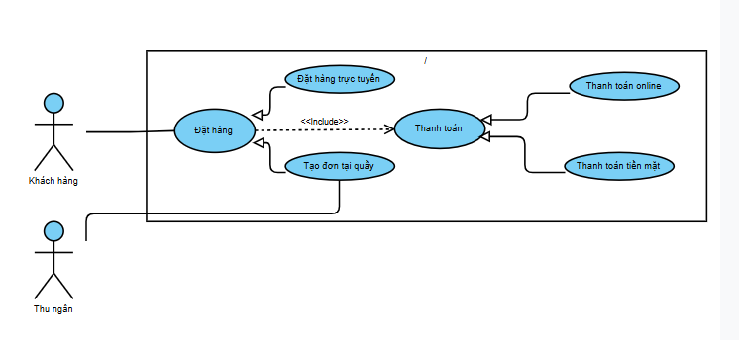
ID | UC02
Tên Use Case | Đặt Hàng và Thanh Toán
Mô tả | Cho phép khách hàng lựa chọn các món ăn từ thực đơn, quản lý giỏ hàng, cung cấp thông tin giao hàng và thực hiện thanh toán (trực tuyến hoặc tiền mặt) để hoàn tất quy trình mua sắm.
Các Actor | Khách hàng, Hệ thống thanh toán (nếu online), Thu ngân (nếu tại quầy).
Tiền Điều Kiện | Khách hàng truy cập vào ứng dụng/website.
Hậu Điều Kiện | Đơn hàng được khởi tạo thành công và chuyển sang quy trình xử lý/giao hàng.
Luồng Chính | - Khách hàng duyệt thực đơn, chọn sản phẩm và thêm vào giỏ hàng.  - Khách hàng kiểm tra giỏ hàng và tiến hành đặt hàng.  - Khách hàng nhập hoặc xác nhận thông tin giao hàng (địa chỉ, số điện thoại).  - Khách hàng lựa chọn phương thức thanh toán:  - Nếu chọn Thanh toán Online:  a. Hệ thống điều hướng đến cổng thanh toán tích hợp.  b. Khách hàng nhập thông tin tài khoản/thẻ và xác nhận thực hiện giao dịch.  c. Cổng thanh toán gửi phản hồi kết quả về hệ thống.  - Nếu chọn Thanh toán Tiền mặt:  a. Hệ thống ghi nhận yêu cầu và xác nhận đơn hàng.  b. Đơn hàng được lưu với trạng thái "Chờ thanh toán".  - Hệ thống tạo đơn hàng, cập nhật trạng thái tương ứng và gửi thông báo xác nhận cho khách hàng.
Luồng Ngoại Lệ | - E1: Sản phẩm hết hàng: Hệ thống thông báo tình trạng kho và gợi ý khách hàng chọn món khác hoặc cập nhật số lượng.  - E2: Thông tin không hợp lệ: Thông tin giao hàng hoặc thông tin thanh toán bị sai định dạng, hệ thống yêu cầu kiểm tra và nhập lại.  - E3: Giỏ hàng trống: Khách hàng không thể nhấn nút đặt hàng nếu chưa có sản phẩm nào.  - E4: Thanh toán Online thất bại (Từ chối thẻ/Hết hạn/Lỗi kết nối): Hệ thống hiển thị lỗi từ cổng thanh toán, cho phép khách hàng thử lại hoặc thay đổi phương thức thanh toán khác.  - E5: Khách hàng hủy giao dịch: Nếu khách hàng thoát giữa chừng khi đang thanh toán online, đơn hàng sẽ được giữ ở trạng thái "Chờ thanh toán" trong một khoảng thời gian nhất định.

Quản lý Sản phẩm

UI

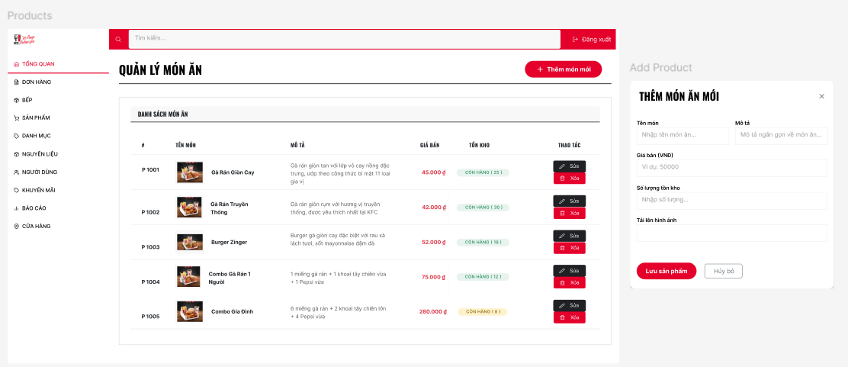

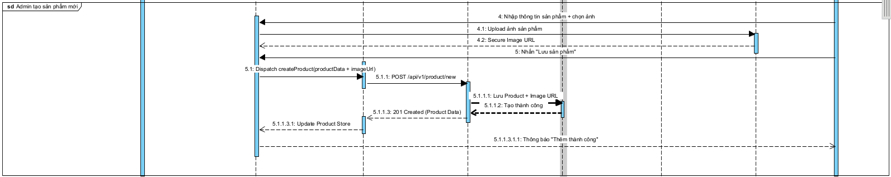
Sequence Diagram
Mục đích: Quản trị viên tạo sản phẩm mới với hình ảnh và thông tin chi tiết.
Các bước thực hiện:
- Nhập thông tin sản phẩm + chọn ảnh: Quản trị viên điền form thông tin sản phẩm và chọn file ảnh trên Frontend App.
- Upload ảnh sản phẩm: Frontend gửi ảnh lên Cloudinary để lưu trữ.
- Secure Image URL: Cloudinary xử lý và trả về đường dẫn ảnh an toàn (Secure Image URL).
- Nhấn "Lưu sản phẩm": Quản trị viên xác nhận lưu sản phẩm.
- Dispatch createProduct(productData + imageUrl): Frontend gửi action createProduct với dữ liệu sản phẩm và URL ảnh tới Redux.
- POST /api/v1/product/new: Redux gửi HTTP POST request đến Backend API để tạo sản phẩm mới.
- Lưu Product + Image URL: Backend API lưu thông tin sản phẩm và URL ảnh vào Database.
- Tạo thành công: Database xác nhận tạo sản phẩm thành công.
- 201 Created (Product Data): Backend API trả về status 201 Created kèm dữ liệu sản phẩm vừa tạo.
- Update Product Store: Redux cập nhật Store với sản phẩm mới.
- Thông báo "Thêm thành công": Frontend hiển thị thông báo "Thêm sản phẩm thành công" cho Quản trị viên.

Use Case Diagram

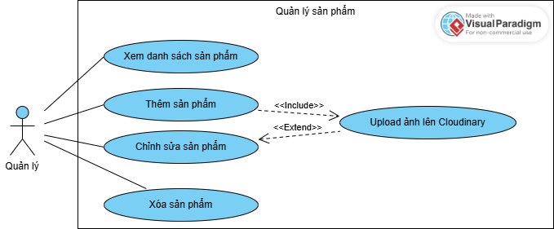

ID | UC03
Tên Use Case | Quản Lý Sản Phẩm
Mô tả | Cung cấp công cụ cho Quản lý để thực hiện các thao tác thêm mới, chỉnh sửa hoặc xóa bỏ các thông tin về món ăn, combo và giá cả trên hệ thống.
Actor Chính | Quản lý
Tiền Điều Kiện | Quản lý đã đăng nhập vào phần admin
Hậu Điều Kiện | Sản phẩm được thêm/sửa/xóa thành công
Luồng Chính | 1. Quản lý truy cập trang quản lý sản phẩm  2. Hệ thống hiển thị danh sách sản phẩm  3. Quản lý chọn thao tác: Thêm / Sửa / Xóa sản phẩm  4. Thêm hoặc cập nhật thông tin sản phẩm (Tên, Mô tả, Giá, Hình ảnh, Danh mục, v.v.)  5. Xác nhận thao tác  6. Hệ thống cập nhật CSDL
Luồng Ngoại Lệ | E1: Thông tin không đầy đủ → Yêu cầu nhập lại  E2: Hình ảnh quá lớn → Yêu cầu nén hoặc chọn hình khác

Quản lý Đơn hàng

UI

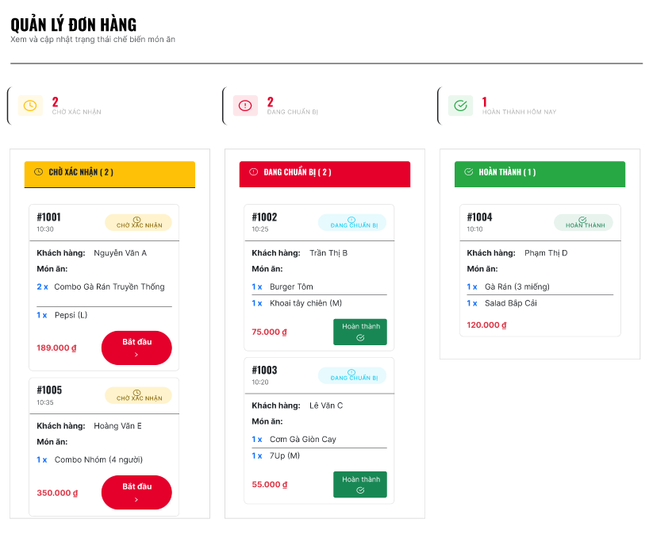

Sequence Diagram

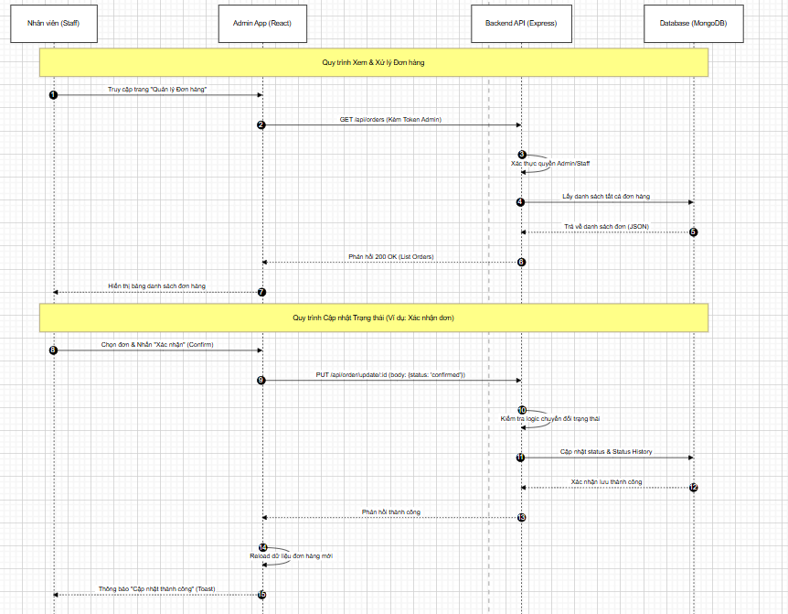
A. Xem danh sách đơn hàng
Nhân viên đăng nhập và truy cập vào menu Đơn hàng.
Admin App gửi yêu cầu GET đến Backend để lấy toàn bộ dữ liệu đơn hàng.
Backend thực hiện Middleware authorizeRoles('admin') để đảm bảo người gọi là nhân viên có quyền.
Dữ liệu trả về bao gồm: Mã đơn, tên khách hàng, tổng tiền, ngày đặt và trạng thái hiện tại.
B. Xem chi tiết đơn hàng
Khi nhân viên nhấn vào một đơn hàng cụ thể, hệ thống gọi API GET /order/:id.
Trang chi tiết sẽ hiển thị: Danh sách món ăn chi tiết, thông tin liên lạc khách hàng (SĐT, địa chỉ) và Lịch sử trạng thái (Status History) để biết đơn hàng đã qua những bước nào.
C. Cập nhật trạng thái
Đây là phần quan trọng nhất trong việc quản lý, nhân viên sẽ chuyển đơn hàng qua các giai đoạn:

Pending (Chờ) -> Confirmed (Xác nhận): Nhân viên bắt đầu tiếp nhận đơn.
Confirmed -> Preparing (Đang làm): Chuyển xuống bộ phận bếp.
Ready -> Shipping (Đang giao): Bàn giao cho shipper.
Shipping -> Delivered (Hoàn thành): Xác nhận khách đã nhận hàng.
Cancel (Hủy): Hủy đơn nếu có vấn đề phát sinh.

Use Case Diagram

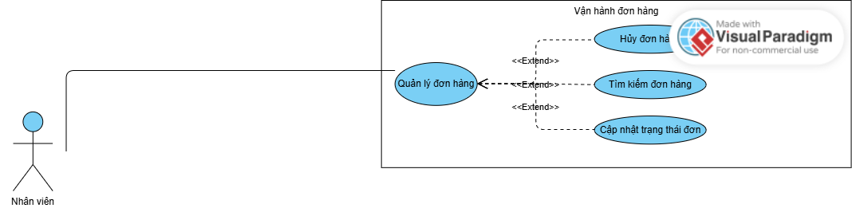

ID | UC05
Tên Use Case | Quản Lý Đơn Hàng
Mô tả | Cho phép nhân viên quản lý theo dõi, lọc và cập nhật thông tin các đơn hàng trong hệ thống để đảm bảo quy trình phục vụ diễn ra suôn sẻ.
Actor Chính | Nhân viên
Tiền Điều Kiện | Nhân viên đã đăng nhập
Hậu Điều Kiện | Đơn hàng được cập nhật trạng thái
Luồng Chính | 1. Nhân viên truy cập trang quản lý đơn hàng  2. Xem danh sách các đơn hàng hiện tại  3. Lọc theo trạng thái, ngày, khách hàng  4. Chọn đơn hàng để xem chi tiết  5. Cập nhật trạng thái và thông tin đơn  6. Lưu thay đổi
Luồng Ngoại Lệ | E1: Đơn hàng không tìm thấy → Thông báo lỗi  E2: Quyền hạn không đủ → Từ chối truy cập

PHẦN 4: DATABASE

ERD
